クロール練習カード
（ ）年 （ ）番 名前（ ）
引用文献※京都市体育研究会http://www.edu.city.kyoto.jp/sogokyoiku/kenkyukai/s-taiiku/

番号 | しゅもくときょり |  | ｼｰﾙ
① | ビート板ヘルパーバタ足 | (５ｍ)
① | ビート板ヘルパーバタ足 | (１２ｍ)
① | ビート板ヘルパーバタ足 | (２５ｍ)
② | かお上げビート板バタ足 | (５ｍ)
② | かお上げビート板バタ足 | (１２ｍ)
② | かお上げビート板バタ足 | (２５ｍ)
③ | かおつけビート板バタ足 | (５ｍ)
③ | かおつけビート板バタ足 | (１２ｍ)
③ | かおつけビート板バタ足 | (２５ｍ)
④ | バタ足 | (５ｍ)
④ | バタ足 | (１２ｍ)
⑤ | 面かぶりクロール | (５ｍ)
⑤ | 面かぶりクロール | (１２ｍ)
⑥ | 板クロール | (５ｍ)
⑥ | 板クロール | (１２ｍ)
⑥ | 板クロール | (２５ｍ)
⑦ | クロール | (５ｍ)
⑦ | クロール | (１２ｍ)
⑦ | クロール | (２５ｍ)
⑧ | クロール | (５０ｍ)
⑨ | クロール | (７５ｍ
⑩ | クロール | (１００ｍ)

 |  | 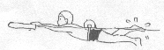
①ビート板ヘルパーバタ足
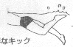 | 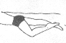 | 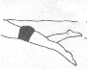 | 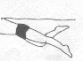
①伸びている左足はひざがまがり下にさがっている。 | ②ひざから下さがり | ③キックの最後でひざは伸びて脚は一直線になる。 | ④左足はキックが終わりひざを伸ばしたまま上に上がる
②かお上げビート板バタ足
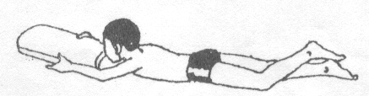
③かおつけビートバタ足 |  | 水中で息をはき，はききったら，かおを上げていきをすう。
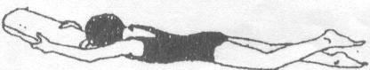
④バタ足
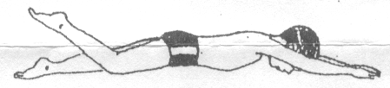
⑤面かぶりクロール （息つぎなし）
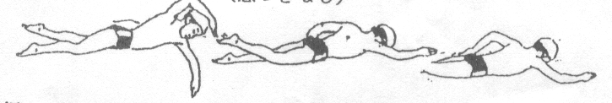
⑥板クロール（片手でビート板を持ちかえて）
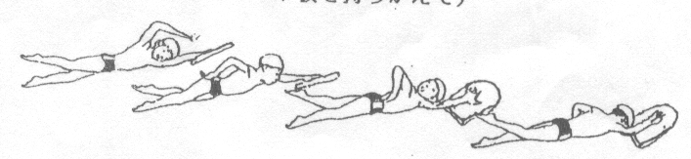
⑦～⑩クロール | 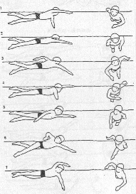
水の中で息をはききる
平泳ぎ練習カード
（ ）年 （ ）番 名前（ ）

番号 | しゅもくときょり |  | ｼｰﾙ
① | ビート板ヘルパーかえる足 | (５ｍ)
① | ビート板ヘルパーかえる足 | (１２ｍ)
① | ビート板ヘルパーかえる足 | (２５ｍ)
② | ビート板かえる足 | (５ｍ)
② | ビート板かえる足 | (１２ｍ)
② | ビート板かえる足 | (２５ｍ)
③ | かおつけビート板かえる足 | (５ｍ)
③ | かおつけビート板かえる足 | (１２ｍ)
③ | かおつけビート板かえる足 | (２５ｍ)
④ | 面かぶり平泳ぎ | (５ｍ)
④ | 面かぶり平泳ぎ | (１２ｍ)
⑤ | 平泳ぎ | (５ｍ)
⑤ | 平泳ぎ | (１２ｍ)
⑤ | 平泳ぎ | (２５ｍ)
⑥ | 平泳ぎ | (５０ｍ)
⑦ | 平泳ぎ | (７５ｍ
⑧ | 平泳ぎ | (１００ｍ)
＊手のかきかた＜ビューン・パ！のリズムで＞
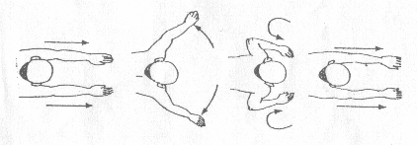
かたより前でうでを下に押さえながらかきこむ。

①②補助具＋かえる足  ・ひざを前に出さない。 |  | 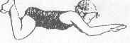
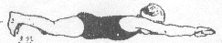
足のうらで，真後ろにける。
③かおつけビート板かえる足
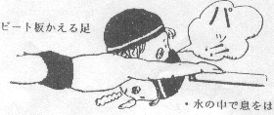
 |  |  | 水の中で息をはききる
④面かぶり平泳ぎ
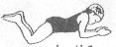 |  | 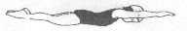
１．ける |  | ２．のびる
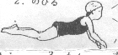  パッと息をすう。 |  | 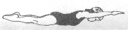
３．かく |  | (けのびのしせいでビューンと進もう。)
⑤～⑧平泳ぎ
 | 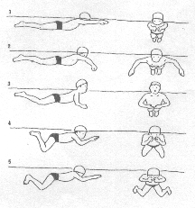
 | 呼吸の仕方 水の中で息をはききる
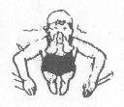

背泳ぎ練習カード
（ ）年 （ ）番 名前（ ）

番号 | 種 目 | ｼｰﾙ
① | ビート板かかえあお向け泳ぎ
② | 両うでとじあお向け泳ぎ
③ | 両うで伸ばしあお向け泳ぎ
④ | 右手伸ばしあお向け泳ぎ
⑤ | 左手伸ばしあお向け泳ぎ
⑥ | 手をかえながらのあお向け泳ぎ
⑦ | ミズスマシ泳ぎ
⑧ | 背泳ぎ（背泳）
⑧背泳ぎ（背泳）
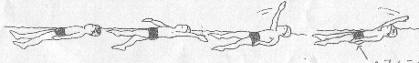
息は口からすって鼻からはく
・耳をこするように手をのばし，小指から水に入る。
・水中では水をおすようにうでをかく。

①ビート板かかえ あおむけ泳ぎ
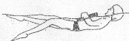 |  | ・おへそのあたりでビート板をかかえ，  あごを少し引きながらキックする。
②両うでとじあお向け泳ぎ
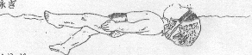
③両うで伸ばしあお向け泳ぎ
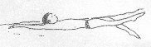 |  | 両うでをのばして，手を重ねてキックする。
④～⑥かた手のばしあお向け泳ぎ
＊⑥は，８ｍくらい進んだら伸ばす手をかえる
つぎは かたてを あたまのうえに
のばそう。おしりが しずみやすいので
きをつけてね。
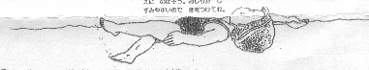
⑦ミズスマシ泳ぎ |  | ・うでは，伸ばしたまま真横にかく  ・親指が出るくらい水面近くをかく  ・頭の上で両手がそろったら次のうでをかく
 | かかない方の手はのばしたまま
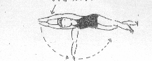
 |  | 水面近くをまよこにかく
 | ・ひじをまげてうでをかく
 |  | ・フィニッシュは，手首の返し

